C y t o g e n e t i k a - c v i č e n í 3

Polytenní chromosomy

Cíl: srovnání polytenních chromosomů na roztlakových preparátech slinných žláz Drosophila melanogaster a pakomárů rodu Chironomus; detekce inverzí.

1a. Pitva larvy D. melanogaster
Slinné žlázy vypitváme z larev posledního instaru v kapce fyziologického roztoku na podložním skle s jamkou - larvu přidržujeme pinzetou či preparační jehlou zhruba ve středu těla, druhou pinzetou či jehlou oddělíme tahem hlavu (Obr. 1A), s hlavou vytáhneme i slinné žlázy, které mají tvar podlouhlých sklovitých či hroznovitých váčků (Obr. 1B).
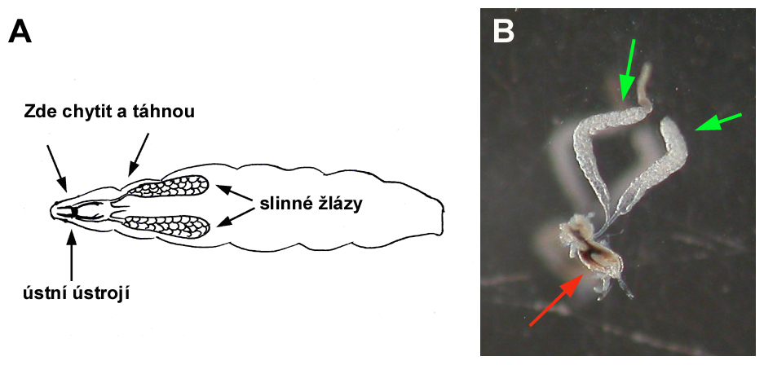

Obr. 1 Pitva larvy drozofily. A Schéma larvy drozofily, B Fotografie ústního ústrojí (červená šipka)s připojenými slinnými žlázami (červené šipky).

1b. Pitva larvy pakomára rodu Chironomus (obr. 2)
U larev pakomárů je lépe neoddělovat hlavu, ale naříznout žiletkou nebo ostrým skalpelem hřbetní stranu hrudních segmentů za hlavou - slinné žlázy většinou samy vyhřeznou ven.
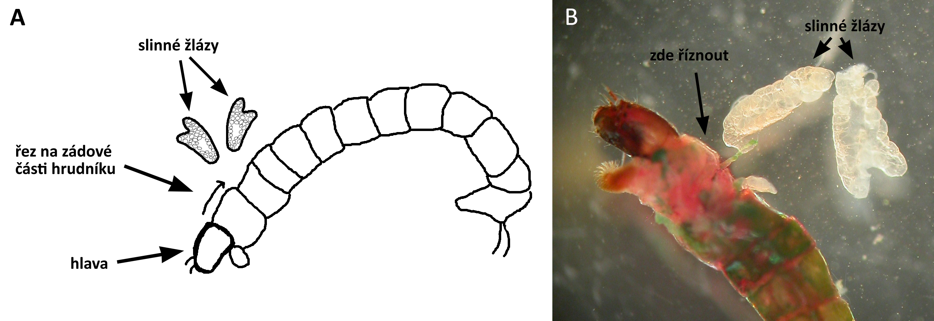
Obr. 2 Pitva larvy pakomára. A Schéma larvy pakomára, B Fotografie hlavy a hrudníku s vypreparovanými slinnými žlázami.
2. Barvení - žlázy přeneseme na jiné podložní sklo s jamkou do kapky 2,5% lakto-aceto-orceinu a necháme barvit asi 20 minut (Chironomus) nebo 30-40 minut (Drosophila). POZOR! Nesmí vyschnout! - dle potřeby přikápneme barvící roztok.
Larvy pakomárů - buňky slinných žláz jsou plny sekretu, jenž často překrývá na preparátu polytenní chromosomy - proto je lépe sekret po obarvení oškrábat preparační jehlou nebo pinzetou.

3. Roztlak - žlázy přeneseme na čisté podložní sklo do kapky 50% acetátu (20 ml kys. octové + 20 ml destil. vody) nebo lakto-acetátu (18 ml kys. octové + 16 ml kys. mléčné + 2 ml destil. vody; POZOR - není vhodný pro dlouhodobé uchovávání preparátu - odbarvuje), přiklopíme krycím sklíčkem a provedeme roztlak, tj. preparát vložíme do přehnutého filtračního papíru, nejprve lehce přitlačíme papír ke krycímu sklíčku, pak středně silným tlakem palce na střed krycího sklíčka dokončíme roztlak. DŮLEŽITÉ: před roztlakem je potřeba odstranit černé ústní ústrojí, protože je tvrdé a bránilo by roztlačení buněk.

4. Pozorování - ve světelném mikroskopu (objektivy: 20x, 40x, 100x s imerzí).

Drosophila melanogaster
(n = 4, f. XX, m. XY) - heterochromatinové úseky chromosomů (jsou blízko centromery) se shlukují v jedno velké chromocentrum, v něm jsou zahrnuty jak všechny centromery, tak u samečků celý chromosom Y. Z tohoto chromocentra se rozbíhají ramena autosomů a pohlavního chromosomu X (viz Obr. 2) - celkem asi 5500 proužků (každý proužek obsahuje 5-100 kb DNA celkové délky genomu, meziproužek podstatně menší - asi 2 kb DNA).
Objekt: larvy standardního kmene OREGON R (s normálními polytenními chromosomy) a balancované linie Cy/PM (Curly/Plum), charakteristické mnohonásobnou inverzí na chromosomu 2.

Cíl pozorování:
- s použitím přiloženého obrázku (Obr. 3) rozlište jednotlivá ramena dle specifických proužků na koncích ramen, všimněte si chromocentra a pufů (tzv. Balbianiho prstenců - zduřelin na ramenech chromosomů);
- najděte ramena druhého chromosomu a detekujte inverze dle inverzních smyček na ramenech.

Obr. 3. Polytenní chromosomy slinných žláz larvy Drosophila melanogaster (pro srovnání je v pravém horním rohu vložena mikrofotografie mitotické metafáze).
Ch - heterochromatinové chromocentrum (sdružuje pericentrický heterochromatin všech chromosomů a celý chromosom Y); X - rameno akrocentrického chromosomu X; 2L, 2R, 3L, 3R - levá a pravá ramena párů metacentrických autosomů 2 a 3; 4 - krátké raménko páru tečkovitého chromosomu 4.

Pakomár rodu Chironomus
(většina druhů n = 3, některé n = 4) - polytenní chromosomy jsou velké a nejsou vzájemně spojeny v chromocentru - lze pozorovat asi 2000 proužků.
Objekt: larvy ze vzorku přírodní rybniční populace, živé nebo fixované v AGA (ethanol + glycerol + kyselina octová v poměru 2:1:1) - možný výskyt inverzí.
Poznámka: v případě použití larev fixovaných v AGA provádíme pitvu přímo ve fixáži, slinné žlázy přeneseme na podložní sklo s jamkou do kapky acetátu (50% kyseliny octové) a cca 1 minutu necháme působit, poté odsajeme acetát a kápneme lakto-aceto-orcein.

Cíl pozorování:
- všimněte si, že chromosomy jsou volné, nespojené chromocentrem, s výraznými proužky oddělenými nezbarvenými meziproužky, a že jich je haploidní počet; všimněte si též výrazných pufů;
- prohlédněte detailně jednotlivé proužky chromosomů kvůli možnému výskytu inverzí - tj. úseků, kde si proužky homologních chromosomů vzájemně neodpovídají.

